Så ser du var husets värme försvinner

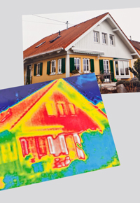

Funderar du på att tilläggsisolera eller att byta till nya energieffektiva fönster och dörrar? Då kanske du ska ta hjälp av en värmekamera först. Den ger en tydlig bild av villans värmeläckage och kan ge dig indikation på var du bör börja först.

Om du inte har prövat en värmekameraundersökning förut, så är det både billigare och enklare än du tror. En del Woodyhandlare erbjuder dig möjligheten att komma ut och fotografera åt dig. Givetvis kan du också fotografera igen, efter installationen, så att du kan se den stora skillnaden.

– Det blir ofta rätt avslöjande bilder, berättar Rune Karlsson på Woody Bygghandel i Kristianstad. Man kan se var gammal isolering sjunkit ihop, var man glömt isolera, eller kanske inte kommit åt att isolera.

För ytterligare information, vänligen kontakta:
Mikael Tykesson, marknadschef Woody Bygghandel, mikael.tykesson@woody.se, tel. 0702 -15 75 37

Woody Bygghandel AB är en frivilligkedja inom byggmaterial som med sina 7 miljarder i omsättning, på 122 butiker, är Sveriges ledande kedja med ett tydligt fokus på proffskunden och den medvetne konsumenten. Kedjan ägs av lokala entreprenörer som samarbetar inom områden såsom inköp, marknad, it, miljö och utbildning. Mer info på www.woody.se

